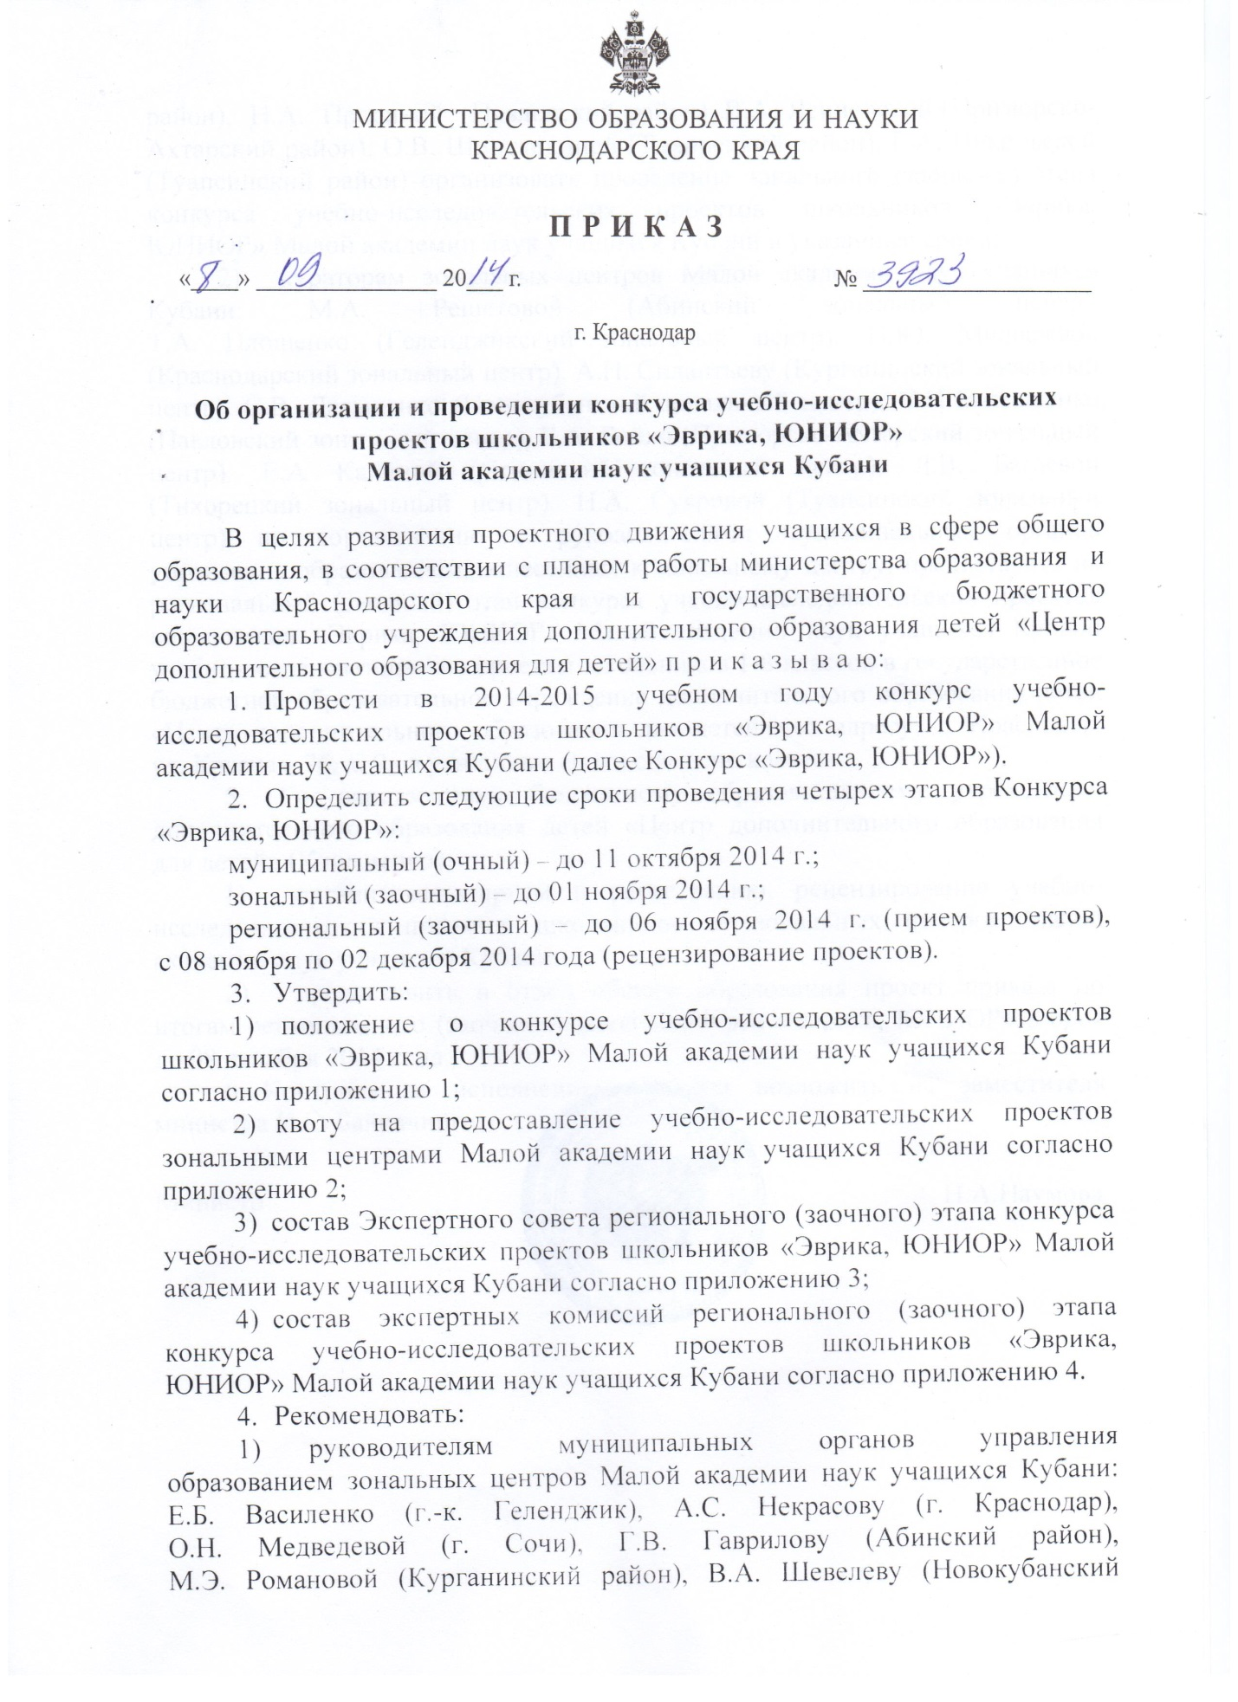

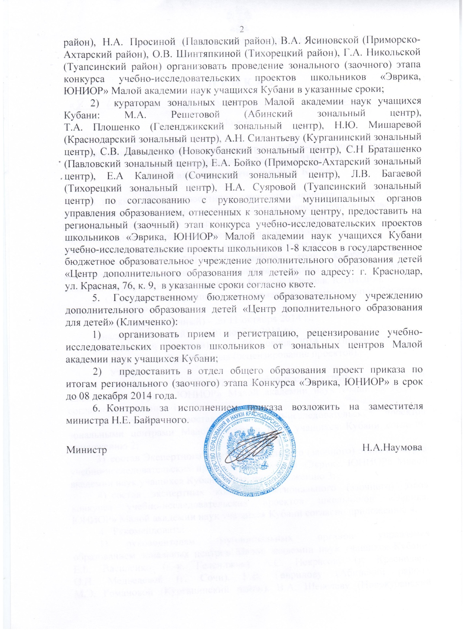

ПРИЛОЖЕНИЕ 1
УТВЕРЖДЕНО приказом министерства образования и науки Краснодарского края
от 08.09.2014г.№ 3923

ПОЛОЖЕНИЕ
о конкурсе учебно-исследовательских проектов школьников
«Эврика, ЮНИОР» Малой академии наук учащихся Кубани

1. Общие положения
- Настоящее положение о конкурсе учебно-исследовательских проектов школьников «Эврика, ЮНИОР» Малой академии наук учащихся Кубани (далее – Положение) определяет порядок проведения и организации конкурса учебно-исследовательских проектов школьников «Эврика, ЮНИОР» Малой академии наук учащихся Кубани (далее – Конкурс), его организационное и финансовое обеспечение, порядок участия в Конкурсе и определения победителей и призеров.
- Основными целями и задачами Конкурса являются
- выявление детей Краснодарского края, склонных к познавательной и исследовательской деятельности и всестороннее развитие их интеллектуального потенциала;
- вовлечение младших школьников края в исследовательскую деятельность в различных областях науки, техники, культуры;
- развитие навыков проектной, научной, аналитической деятельности, практического применения знаний, полученных в процессе обучения;
- оказание младшим школьникам, склонным к исследовательской деятельности, организационной, методической и материальной поддержки при публикации научных и творческих работ, представлении учебно-исследовательских проектов на всероссийский уровень;
- привлечение общественного внимания к проблемам развития интеллектуального потенциала общества.
  - В Конкурсе на добровольной основе принимают участие школьники 1-8 классов образовательных организаций Краснодарского края, подготовившие учебно-исследовательский проект.
Учебно-исследовательский проект должен быть выполнен учащимися самостоятельно. Допускается участие учителей и специалистов только в качестве консультантов. К рассмотрению не принимаются реферативные и описательные работы. Автор не может направить на Конкурс более одной работы.
1.4.Конкурс проводится по следующим направлениям:
- естественнонаучное в рамках секций: «Математика», «Медицина»,
«Безопасность жизнедеятельности», «Химия», «Биология», «Экология»,
«География»;
- социально-экономическое в рамках секций: «Социология», «Право», «Психология»;
- гуманитарное в рамках секций: «История», «Краеведение», «Лингвистика», «Литературоведение», «Искусствознание», «История религии и церкви»;
- техническое в рамках секций: «Технология прикладного творчества», «Физика», «Информатика», «Компьютерные технологии», «Астрономия», «Политехническая».
  - Общее руководство проведением Конкурса осуществляет министерство образования и науки Краснодарского края (далее – Министерство).
  - Конкурс проводится ежегодно в 3 этапа:
– муниципальный (очный);
– зональный (заочный);
– региональный (заочный);
- Организаторами этапов Конкурса являются:
муниципального (очного) – муниципальные органы управления образованием (далее – организаторы муниципального этапа),
зонального (заочного) – муниципальные органы управления образованием городов: Геленджика, Краснодара, Сочи; Абинского, Курганинского, Новокубанского, Павловского, Приморско-Ахтарского, Тихорецкого, Туапсинского районов, являющиеся зональными центрами Малой академии наук учащихся Кубани (далее – организаторы зонального этапа);
регионального (заочного) – государственное бюджетное образовательное учреждение дополнительного образования детей «Центр дополнительного образования для детей» (далее организатор регионального этапа).
  - Организаторами муниципального, зонального, регионального этапов устанавливаются квоты на участие в соответствующих этапах Конкурса, формируется состав жюри или экспертных комиссий по секциям.
  - Состав жюри и экспертных комиссий по секциям формируется из числа педагогических работников, специалистов учреждений высшего профессионального образования, среднего специального образования, а также образовательных организаций.
  - Министерство формирует Экспертный совет, утверждает состав экспертных комиссий регионального этапа, квоты на участие в региональном этапе Конкурса.
  - Экспертный совет утверждает протоколы экспертных комиссий регионального (заочного) этапа Конкурса и рекомендует победителей и призеров Конкурса для участия в других региональных и всероссийских интеллектуальных мероприятиях.
  - Экспертный совет и экспертные комиссии оставляют за собой право не возвращать материалы, направленные на экспертизу, а также не предоставлять участникам Конкурса протоколы экспертизы и экспертные карты.
2. Порядок проведения муниципального (очного) этапа Конкурса
  - В муниципальном (очном) этапе Конкурса принимают участие обучающиеся 1-8 классов образовательных учреждений, желающие участвовать в Конкурсе и подготовившие учебно-исследовательский проект в соответствии с требованиями.
  - Для участия в муниципальном этапе Конкурса организатору данного этапа предоставляются:
– заявка образовательного учреждения;
– заявка-анкета на каждого участника на бумажном и электронном носителях;
– согласие на обработку персональных данных;
– учебно-исследовательские проекты учащихся.
  - Для проведения муниципального (очного) этапа Конкурса организатором данного этапа создается жюри по секциям
  - Жюри муниципального (очного) этапа по секциям заслушивает авторов исследовательских проектов, определяет победителей и призеров.
  - Победители и призеры муниципального (очного) этапа Конкурса, занявшие 1-3 места, награждаются дипломами I-III степени, соответственно.
  - Учебно-исследовательские проекты учащихся из числа победителей и призеров муниципального (очного) этапа, рекомендованные для участия в зональном (заочном) этапе Конкурса с учетом квоты, направляются организатору зонального этапа.

- Порядок проведения зонального (заочного) этапа Конкурса
  - В зональном (заочном) этапе Конкурса принимают участие обучающиеся 1-8 классов общеобразовательных учреждений из числа победителей и призеров муниципального (очного) этапа Конкурса, рекомендованные для участия в зональном (заочном) этапе с учетом квоты, установленной организатором зонального этапа.
  - Для участия в зональном (заочном) этапе Конкурса организатору зонального этапа предоставляются:
  - итоговый приказ по результатам муниципального этапа;
  - заявка, подписанная руководителем муниципального органа управления образованием на бумажном и электронном носителях;
  - заявка-анкета на каждого участника на бумажном и электронном носителях;
– согласие на обработку персональных данных;
  - учебно-исследовательские проекты учащихся.
  - Для проведения зонального (заочного) этапа Конкурса организатором создаются экспертные комиссии по секциям.
  - Состав экспертной комиссии зонального (заочного) этапа Конкурса формируется из представителей всех муниципальных образований, входящих в зональный центр Малой академии наук учащихся Кубани.
  - Экспертные комиссии зонального (заочного) этапа рецензирует учебно-исследовательские проекты школьников; рекомендуют учебно-исследовательские проекты для участия в региональном (заочном) этапе Конкурса.
  - Победители и призеры зонального (заочного) этапа Конкурса, занявшие 1-3 места, награждаются дипломами I-III степени, соответственно, на основании протоколов заседания экспертных комиссий.
  - Организатор зонального этапа направляет в соответствии с квотой, установленной организатором регионального этапа, учебно-исследовательские проекты учащихся из числа победителей и призеров зонального (заочного) этапа для участия в региональном (заочном) этапе Конкурса.
  - Организаторы зонального этапа в общем пакете от зонального центра Малой академии наук учащихся Кубани представляют организатору регионального этапа Конкурса следующие документы:
  - заявка от зонального центра на бумажном и электронном носителях (форма 1);
  - заявки-анкеты на каждого участника на бумажном и электронном носителях (форма 2);
  - согласие на обработку персональных данных (форма 3);
  - учебно-исследовательские проекты учащихся.

- Порядок организации и проведения
регионального (заочного) этапа Конкурса
  - В региональном (заочном) этапе Конкурса принимают участие обучающиеся 1-8 классов общеобразовательных учреждений из числа победителей и призеров зонального (заочного) этапа Конкурса, рекомендованные для участия в региональном (заочном) этапе, в соответствии с квотой, установленной организатором регионального (заочного) этапа.
  - Для проведения регионального (заочного) этапа Конкурса организатором создаются экспертные комиссии по секциям.
  - Экспертные комиссии рецензируют представленные учебно-исследовательские проекты, определяют победителей и призеров Конкурса.
  - Победители и призеры Конкурса, занявшие 1-3 места, награждаются дипломами I-III степени, соответственно, на основании протоколов заседания экспертных комиссий.
  - Победители и призеры Конкурса по решению Экспертного Совета могут быть рекомендованы для участия в других региональных и всероссийских интеллектуальных мероприятиях.
  - Список авторов учебно-исследовательских проектов, рекомендованных для участия в других региональных и всероссийских интеллектуальных мероприятиях, утверждается Министерством.
  - Итоги Конкурса доводятся до сведения муниципальных органов управления образованием соответствующим приказом Министерства, а также размещаются на сайте государственного бюджетного образовательного учреждения дополнительного образования детей «Центр дополнительного образования для детей» www.cdodd.ru в разделе «Конкурсы и конференции».

- Финансовое обеспечение Конкурса
  - Финансирование муниципального (очного) этапа и зонального (заочного) этапов Конкурса осуществляется из средств местных бюджетов и привлеченных средств.
  - Финансирование регионального (заочного) этапа Конкурса производится в соответствии с приказом департамента образования и науки Краснодарского края от 21.09.2011 года № 5028 «О порядке финансирования краевых интеллектуальных соревнований для учащихся образовательных учреждений и Норм расходов на проведение краевых интеллектуальных соревнований» из средств, выделенных ГБОУДОД «ЦДОДД» на реализацию учебного плана учреждения в части «Работа экспертных групп».

Начальник отдела общего образования О.А.Лозовая

Форма 1

Бланк (штамп) муниципального Директору
органа управления образования ГБОУДОД «ЦДОДД»
района (города), являющегося зональным Климченко О.В.
центром Малой академии наук
учащихся Кубани

Заявка

на участие учащихся____________________________ зонального центра

Малой академии наук учащихся Кубани в региональном (заочном) этапе конкурса

учебно-исследовательских проектов школьников

«Эврика, ЮНИОР» Малой академии наук учащихся Кубани

№ | Ф.И.О. участника  (полностью) | класс | образовательное учреждение | муниципальное образование | название научного проекта | Ф.И.О. научного руководителя  (полностью) | Должность научного руководителя | секция | место на зональном этапе конкурса

Подпись
М.П.

ФИО исполнителя
Контактный телефон

Форма 2
Заявка-анкета
участника конкурса учебно-исследовательских проектов школьников
«Эврика ЮНИОР» Малой академии наук учащихся Кубани

ФИО (полностью)
Секция
Название проекта
Сведения об участнике
Дата и место рождения
Домашний адрес (с указанием индекса, край, населенный пункт и т.д.)
Контактные телефоны (федеральный код, домашний, мобильный)
Электронный адрес
Паспортные данные (свидетельство о рождении): серия, номер, кем и когда выдан (полностью)
Сведения о родителях
ФИО мамы (полностью)
должность, место работы
Контактные телефоны
ФИО папы (полностью)
должность, место работы
Контактные телефоны
Сведения об образовательном учреждении
(в т. ч. учреждения дополнительного образования)
Полное название образовательного учреждения (в соответствии с Уставом)
Класс
Полный адрес образовательного учреждения
(с указанием индекса,
край, населенный пункт и т.д.)
Электронный адрес образовательного учреждения
Телефон образовательного учреждения
(с указанием федерального кода)
ФИО директора образовательного учреждения (полностью)
Сведения о научном руководителе
ФИО научного руководителя (полностью)
Звание, должность, место работы, научного руководителя
Контактные телефоны (федеральный код, домашний, мобильный)
Электронный адрес
Представлено на конкурс в электронном виде
Работа
Анкета-заявка (форма 2)
Аннотация (тезисы)

Форма 3
СОГЛАСИЕ НА ОБРАБОТКУ ПЕРСОНАЛЬНЫХ ДАННЫХ
Участника конкурса учебно-исследовательских проектов школьников «Эврика, ЮНИОР»
Малой академии наук учащихся Кубани
1. | Фамилия, имя, отчество субъекта персональных данных | Я, __________________ ________________ ___________________,  (фамилия) (имя) (отчество)
2. | Документ, удостоверяющий личность субъекта персональных данных | паспорт серия _____________ номер _______________, кем и когда выдан _______ _______________________________________________________________________  свидетельство о рождении серия _____ номер _______________, кем и когда выдан ________________________________________________________________________
3. | Адрес субъекта персональных данных | зарегистрированный по адресу: ______________________________________________________,
4. | Родители (законные представители) | __________________ ________________ ___________________,  (фамилия) (имя) (отчество)  паспорт серия _____________ номер _______________, кем и когда выдан _______ _______________________________________________________________________  зарегистрированный по адресу: ______________________________________________________,
даю своё согласие своей волей и в своем интересе на обработку с учетом требований Федерального закона от 27.07.2006 № 152-ФЗ «О персональных данных» моих персональных данных (включая их получение от меня и/или от любых третьих лиц)
с целью:
5. | Цель обработки персональных данных | документирования факта, этапов и процесса моего воспитания и обучения, констатации достижения мной установленных государством образовательных уровней (образовательных цензов); индивидуального учёта освоения мной образовательной программы, подтверждения достигнутого образовательного ценза (уровня), удостоверяемого соответствующим документом об образовании и хранения моих персональных данных; регистрации по месту пребывания (в случае проживания в общежитии); посещения учреждений с пропускным режимом (научные институты, лаборатории и т.п.)
в объёме:
6. | Перечень обрабатываемых персональных данных | фамилия, имя, отчество, фото, пол, дата рождения, место рождения, гражданство, документ, удостоверяющий личность (вид документа, его серия и номер, кем и когда выдан), регистрационный номер участника/номер личного дела, место жительства, место регистрации, телефоны (в том числе мобильный), адрес электронной почты, материалы вступительных испытаний, место учебы, текущая и итоговая успеваемость, результаты участия в образовательных и творческих мероприятиях, опыт выполнения творческих или исследовательских проектов, материалы по итогам Олимпиады, информация о смене фамилии, имени, отчества, сведения о родителях: фамилия, имя, отчество, адрес, телефон; информация о руководителе (сопровождающем) – фамилия, имя, отчество и контактный телефон
для совершения:
7. | Перечень действий с персональными данными на совершение которых дается согласие | действий в отношении персональных данных, которые необходимы для достижения указанных в пункте 6 целей, включая без ограничения: сбор, систематизацию, накопление, хранение, уточнение (обновление, изменение), использование (в том числе передача), обезличивание, блокирование, уничтожение, публикация на сайтах ГБОУДОД «ЦДОДД» www.cdodd.ru; кратких персональных данных (ф.и.о. участника группы, место учебы и уровень достижений в программе); трансграничную передачу персональных данных с учетом действующего законодательства
с использованием:
8. | Общее описание используемых оператором способов обработки персональных данных | как автоматизированных средств обработки моих персональных данных, так и без использования средств автоматизации.
9. | Срок, в течение которого действует согласие | Для участников конкурса «Эврика, ЮНИОР» настоящее согласие действует со дня его подписания и на срок 12 месяцев после окончания соревнования или до дня отзыва в письменной форме.
10. | Отзыв согласия на обработку персональ-ных данных по инициативе субъекта персональных данных | В случае неправомерного использования предоставленных персональных данных согласие на обработку персональных данных отзывается моим письменным заявлением.
11. | Дата и подпись субъекта персо-нальных данных | ____ _________ 20____ года ____________________ __________  (фамилия, инициалы субъекта п.д.) (подпись)
12. | Дата и подпись родителя (законного представителя) | ____ _________ 20____ года ____________________ __________  (фамилия, инициалы родителя, (подпись)  законного представителя.)
ПРИЛОЖЕНИЕ 2
УТВЕРЖДЕНА приказом
министерства образования и науки
Краснодарского края
от 08.09.2014г.№ 3923

Квота зональных центров и муниципальных образований для участия
в региональном (заочном) этапе конкурса учебно-исследовательских проектов «Эврика, ЮНИОР» Малой академии наук учащихся Кубани в 2014-2015 учебном году

№  п/п | Зональный центр МАН | Муниципальное образование | Кол-во проектов
 | Абинский | Абинский район | 8
 |  | Красноармейский район | 5
 |  | Крымский район | 3
 |  | Северский район | 5
 |  | Славянский район | 6
 |  | Темрюкский район | 3
 |  | ИТОГО | 30
 | Геленджикский | Анапа | 5
 |  | Геленджик | 9
 |  | Новороссийск | 12
 |  | ИТОГО | 26
 | Курганинский | Курганинский район | 8
 |  | Лабинский район | 6
 |  | Мостовский район | 4
 |  | Отрадненский район | 1
 |  | ИТОГО | 17
 | Новокубанский | Армавир | 7
 |  | Гулькевичский район | 3
 |  | Кавказский район | 3
 |  | Новокубанский район | 7
 |  | Успенский район | 2
 |  | ИТОГО | 22
 | Павловский | Белоглинский район | 3
 |  | Крыловской район | 3
 |  | Кущевский район | 3
 |  | Ленинградский район | 4
 |  | Новопокровский район | 3
 |  | Павловский район | 4
 |  | ИТОГО | 20
 | Приморско-Ахтарский | Брюховецкий район | 2
 |  | Ейский район | 6
 |  | Калининский район | 2
 |  | Каневской район | 4
 |  | Прим.-Ахтарский район | 4
 |  | Староминский район | 5
 |  | Щербиновский район | 2
 |  | ИТОГО | 25
 | Тихорецкий | Выселковский район | 3
 |  | Динской район | 4
 |  | Кореновский район | 4
 |  | Тбилисский район | 4
 |  | Тимашевский район | 5
 |  | Тихорецкий район | 6
 |  | Усть-Лабинский район | 6
 |  | ИТОГО | 32
 | Туапсинский | Апшеронский район | 5
 |  | Белореченский район | 4
 |  | Горячий Ключ | 6
 |  | Туапсинский район | 5
 |  | ИТОГО | 20
 | Краснодарский | округа Краснодара | 38
 |  | ИТОГО | 38
 | Сочинский | районы Сочи | 18
 |  | ИТОГО | 18
 |  | ИТОГО | 250

Начальник отдела общего образования О.А. Лозовая

